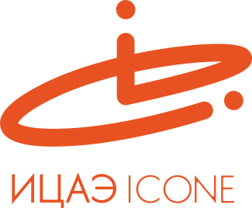

ИНФОРМАЦИОННЫЙ ЦЕНТР АТОМНОЙ ЭНЕРГИИ
214000, г. Смоленск, ул. Пржевальского, 4; тел. (4812) 68-30-85
www.smolensk.myatom.ru e-mail: smolensk@myatom.ru

#ВместеЯрче: «Яркая игротека» ИЦАЭ
21 сентября Информационный центр по атомной энергии (ИЦАЭ) стал партнёром и участником Всероссийского фестиваля энергосбережения #ВместеЯрче.
На Массовом поле городского Центрального парка культуры и отдыха «Лопатинский сад» сотрудники ИЦАЭ развернули интерактивную площадку «Яркая игротека».
И взрослые, и дети совершили виртуальную экскурсию на АЭС, проверили свою эрудицию в беспроигрышной лотерее «Физика для чайников» и «Чепухатом», отвечая на «атомные» вопросы и разгадывая значения разных слов.
В хронологии научных открытий разбирались участники игры «Хронограф», а узнать, какая АЭС появилась первой в мире, и кто стоял у истоков «Атомного проекта» взрослые и дети смогли, собрав «Атом в кубе».
Самые юные смоляне почувствовали себя художниками на «Атомном пленэре». Сидя за мольбертами, они создавали необычные пейзажи.
За каждое успешное преодоление интеллектуальных и интерактивных препятствий смоляне получали заслуженные сувениры.
«Я не первый раз участвую в программе ИЦАЭ. Каждый раз это не просто интересно, но и познавательно, потому что сложные темы преподносятся через развлекательные форматы, а это так важно для наших современных детей», – поделилась своими впечатлениями одна из участниц «Яркой игротеки», которая пришла на площадку вместе с маленьким сыном.

Всероссийский Фестиваль энергосбережения #ВместеЯрче (далее – Фестиваль) проводится при поддержке Минэнерго России, Минобрнауки России, Федерального агентства по делам молодежи (Росмолодежь), Российского движения школьников, Госкорпорации «Фонд содействия реформированию ЖКХ» и открыт для участия в организации федеральных, региональных, муниципальных органов власти, бизнеса, общественных и образовательных организаций. Мероприятие проводится с 2016 года.
